**שחקני ה3&D הכי טובים בליגה**

הליגה עוברת מהפכה בעידן האנליטיקס. יותר שלשות, יותר מהר וניתוח הרבה יותר מעמיק של המשחק כדי להבין עבור כל מהלך אם הוא טוב או לא. בתוך כל זה תפקיד הסנטר הולך ומשתנה וזורח לו תפקיד חדש (שדריל מורי ויוסטון ממקסמים בטרייד האחרון) – 3&D. שחקנים שמאד טובים ב2 דברים במגרש:  
הגנה ושלשות. בפוסט הזה ננסה לבחון את המהפכה שהם עברו בשנים האחרונות וננסה לנתח מי הם כיום השחקנים הטובים ביותר בליגה בתפקיד הזה.

כיום, שבליגה יש שחקני התקפה כל כך טובים כמו יאניס, הארדן ולברון כל מה שהחברה האלה צריכים זה שחקנים שייצרו להם **ספייסינג.** שיהיה להם את המרווח לעשות את מה שהם כל כך טובים בו. ואז, ברגע שההגנה חייבת להתכווץ כדי להפריע למהלך מגיעה המסירה החוצה לקלעי, שכל מה שנותר לו זה לזרוק ולקלוע אותה. ולכן היכולת שלו לעשות את זה היא גורם מכריע בכך ש:

1. יהיה ספייסינג במשחק.
2. כמות הנק' שיקלעו – בסוף בקצב המשחק של היום עוד כמה נק' בקליעה יכולות לעשות את ההבדל בין ניצחון להפסד.

אז אחרי שהבנו למה השחקנים האלו כל כך חשובים לליגה נגיע לחלק המעניין של איך למדוד את התוצאות.

**הפרמטר הראשון – קליעה:**

נק' המפתח לשחקן אצלנו , הקליעה שלו. קצת הסבר על איך אחשב את המדד.

למדוד קליעה זה בעייתי, יש כל כך הרבה סוגי זריקות. יש שחקנים שמכורח הנסיבות נאלצים לזרוק זריקות שהן בעיקר קשות ויש שחקנים שנהנים מההפקר וזורקים יותר זורקים קלות. להשוות פשוט אחוזי שלשות זה כמו האמרה: להשוות תפוחים לתפוזים. למזלנו ושמחתנו , אנחנו מתעסקים בסוג שחקנים ספציפי. הסוג שחקנים הזה מתאפיין בעיקר בזריקות אחרי מסירות וחדירות. הם לא השחקנים שייצרו לעצמם את מצבי הקליעה אלא ישתמשו ביכולות של אחרים לעשות את זה ולכן המדידה שלנו אליהם תהיה הבאה:

1. זריקות יחסית חופשיות (4-6 feet מרחק) - הספייסינג שבדרך כלל מיוצר בשבילם לזרוק.
2. עד כדרור אחד – בדרך כלל הם לא יהיו השחקנים שיוצרים לעצמם ולכן רוב הזריקות שלהם יגיעו בcatch&shoot או הטעיה של כדרור אחד.
3. זרקו לפחות 150 זריקות – כדי למנוע רעש של מס' קטנים והטעיות סטטיסטיות. מכיוון שקשה לזרוק את כמות הזריקות הזו בחצי עונה, אנחנו נרחיב את הDATA שלנו יותר אחורה כדי לפתור את הבעיה ונשתמש בנתונים של שלושת העונות האחרונות.

רגע לפני התוצאות, עוד הוצאה של מידע שהוא לא רלוונטי:

1. פרמטר הusg% - פרמטר שנותן לנו אינדיקציה של כמה התקפות של הקבוצה מסתיימות בידיים של השחקן. מכיוון שהשחקנים שאנחנו מחפשים הם אינם סופרסטארים, והם לא מהווים את מרכז ההתקפה של הקבוצות שלהם אנחנו נסנן את כל מי שיש לו USG גבוהה מ25 (הממוצע הוא 20) מכיוון שמכאן יש קורלציה מאד חזקה לשחקנים הדומיננטים בקבוצה.
2. אחוז השלשות של השחקן מסך הזריקות שלו – כאן גם נרצה לוודא שזהו שחקן שמתרכז בשלשות וזוהי הזריקה המרכזית שלו במשחק. לכן נבדוק כמה אחוז מסך הזריקות שלו הוא זורק מהאיזור הזה. הווידוא שנעשה היא שזה מעל הממוצע של הליגה.
3. אחוז האסיסטים של השחקן (AST%) – גם כאן נרצה לוודא שהשחקן אינו דומיננטי בקבוצה מבחינת אסיסטים. זוהי בעצם הרחבה למדד הUSG בעוד פרמטר ונבדוק שהוא מתחת לממוצע בתחום הזה.

ועכשיו, התוצאות(sample):

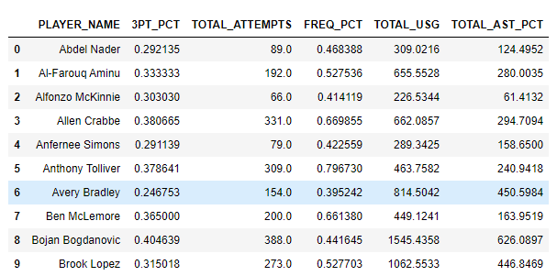

**הפרמטר השני – הגנה:**

במדד הזה , אנחנו לא יכולים לבודד משתנה מסוג מסוים כמו שעשינו בקליעה (רק שלשות,ללא כדרור וכו') מכיוון שאנחנו מחפשים פשוט שומרים טובים אין איזשהו אפיון הגנתי מיוחד לשחקן מסוג זה. לכן נצטרך להשתמש במדד גנרי שמשתמשים בו כרגע בליגה כדי למדוד הגנה. אנחנו נשתמש במדד של ESPN שנקרא DRPM – defensive real plus minus שזהו מדד שמראה את האימפקט של שחקן על הגנת הקבוצה ללא קשר לשחקנים שנמצאים איתו על הפרקט.

**החלק המגניב – הצירוף של שניהם:**

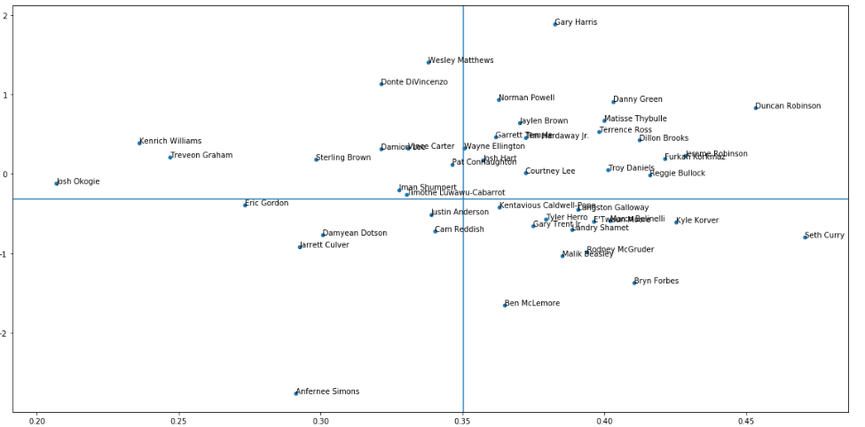

**אז מה רואים כאן?**

ציר הY זה ההגנה, ציר הX זה הקליעה. הקו האופקי והאנכי מציינים את הממוצע של הליגה בקליעה והגנה.   
הקטגוריה שאותנו מעניינת זה המשבצת העליונה מימין מכיוון שהיא אינדיקציה לשומרים וקלעים טובים מהממוצע. השחקנים שנמצאים במשבצת הזו הם:

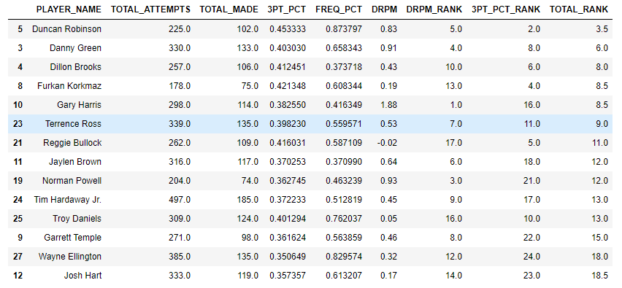

**על המיון:**

כדי לדרג יצאתי מנק' הנחה שאין עדיפות בין קליעה לבין הגנה. לכן , ייצרתי ממוצע בין המקום של השחקן בדירוג שחקני ההגנה למקום שלו בדירוג הקליעה וחילקתי ב2 ( total_rank).

**לסיום:**

אם כבר יש לנו את הDATA אז נוציא גם את שחקני ה3&D הגרועים בליגה (קליעה מתחת לממוצע והגנה מתחת לממוצע):

